馆外授权操作步骤：
1、电脑打开首页：http://qikan.cqvip.com/ 点击“下载APP”
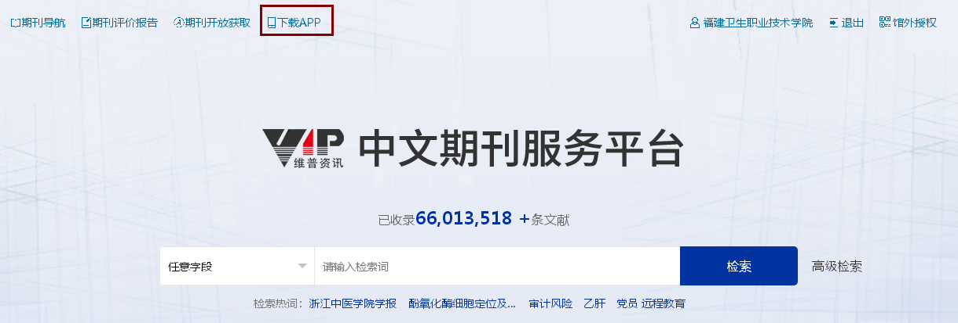
手机扫描图中二维码，打开浏览器或应用市场下载“中文期刊手机助手”；
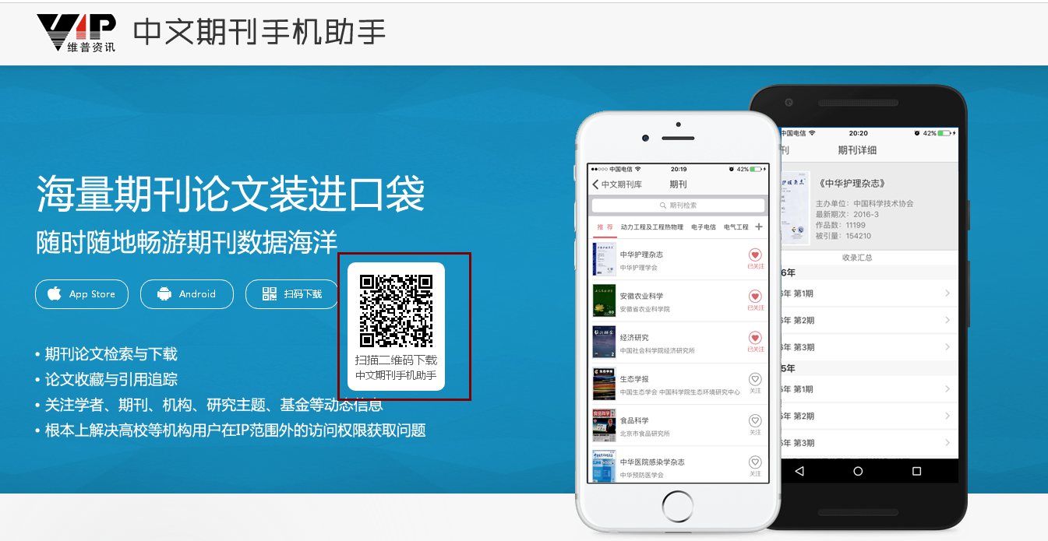

2、下载完毕，打开“中文期刊手机助手”，快速注册；
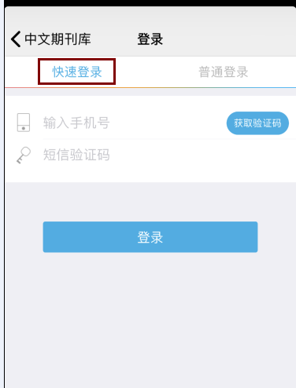
3、将注册的账号（手机号）与机构绑定
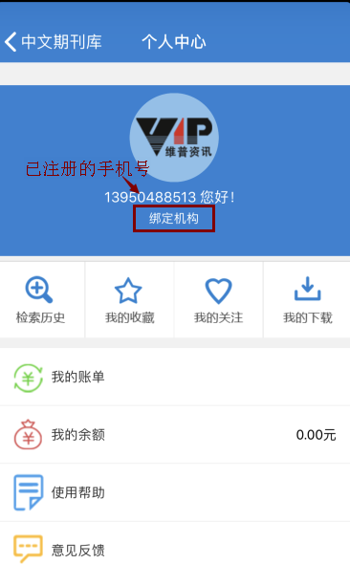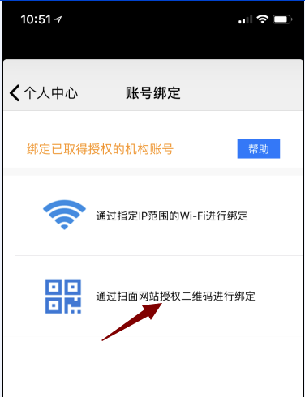

在电脑端打开http://qikan.cqvip.com/，首页找到“为手机APP授权”二维码，扫描即可绑定；



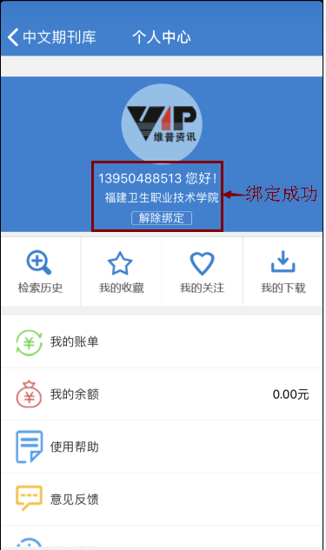

4，绑定成功即可使用“下载“和”文献传递“功能
